中国大学生骨干培养学校第八期学员报名登记表

姓 名 | 胡天梓 | 性 别 | 男 | 民 族 | 汉 | 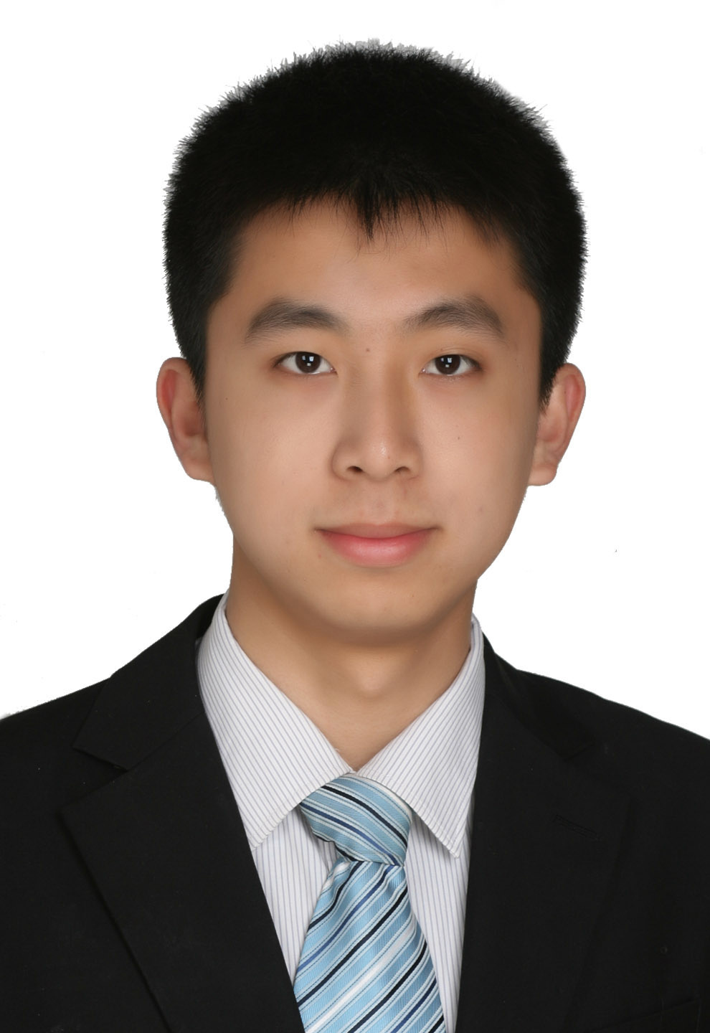
政治面貌 | 中共党员 | 所在高校 | 上海财经大学
现任职务 | 第27届  校学生会  副主席 | 学院专业 | 外国语学院  经贸日语专业
爱好特长 | 策划、主持、羽毛球 | 手 机 | 18817580430
电子邮箱 | hutianzi0615  @sina.com | QQ号 | 457229011
高中以来  个人简历 | 2008.09-2011.06 济南外国语学校高中部  2011.09- 今 上海财经大学外国语学院
个人主要事迹（1000字以内） | 该生曾获校青年标兵称号，并多次获得优秀团干部、优秀学生等荣誉。学习成绩列专业第一名，连续三年获校一等奖学金并曾获上海市奖学金，于今年10月保送硕士研究生。2012年5月获共青团上海市委上海青年文化风尚季“诗意青春”原创诗歌征集活动一等奖，亦曾获EY安永、别克等企业及日语教学指导委员会等专业学会组织举办的各类奖项。
院系团委  意见 | （盖章）  年 月 日
校团委  意见 | （盖章）  年 月 日
省级团委  学校部  意见 | （盖章）  年 月 日
团中央学校部意见

